РЕЗЮМЕ  соискателя на должность  «Дизайнер»  Личные данные: | 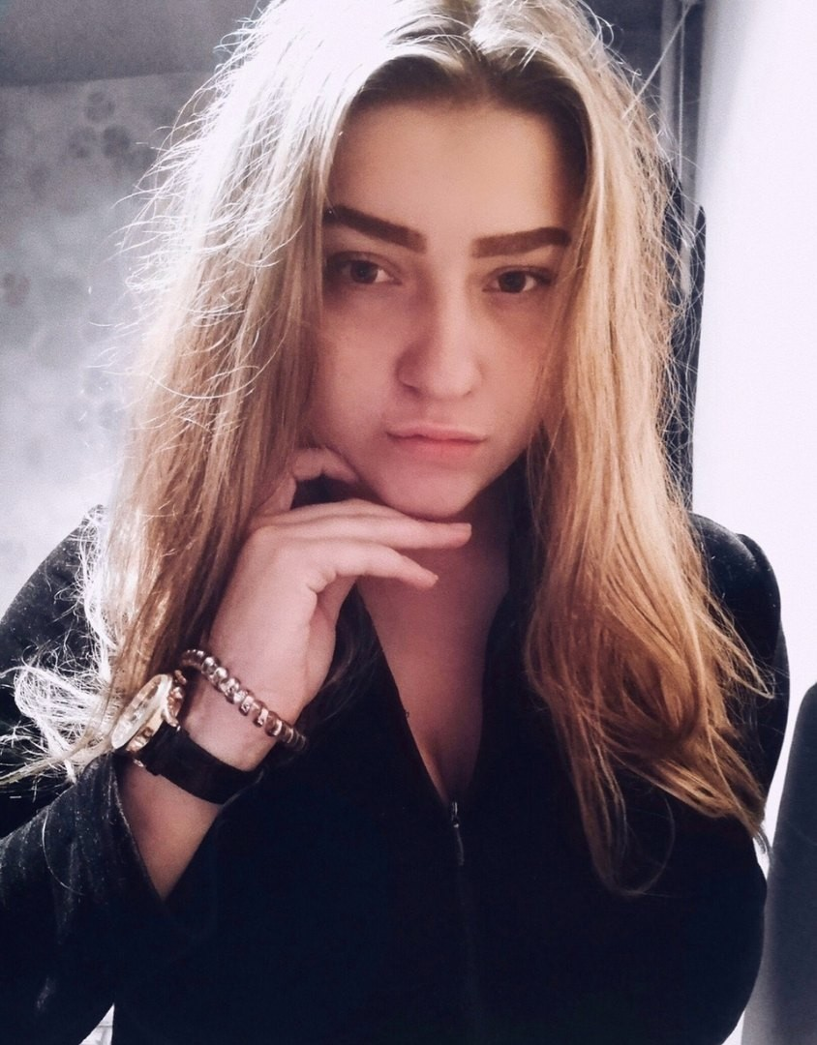

Адрес: г. Комсомольск-на-Амуре,  Аллея Труда 60, корпус 2, кв.110 | Контактные данные: 8 984 179 23-06  sasha.makienko@list.ru

Макиенко Александра Денисовна
Сведения о себе | Дата рождения: 2 февраля 2000 г.  Семейное положение: не замужем  Личные качества: ответственность, коммуникабельность, пунктуальность, стрессоустойчивость, нахожу общий язык с людьми.
Опыт работы: | Работа продавцом-консультантом в гастрономическом магазине «Bitte»; работа продавцом в магазине товаров для творчества «Своими руками»;
Образование: | КГБ ПОУ «Комсомольский-на-Амуре колледж технологий и сервиса»  Специальность: Дизайн (по отраслям), время обучения 2016 г. по 2020 г.
Профессиональные навыки: | Я знаю:  - Осуществление структуры предпроектного анализа для разработки дизайн-проекта;  - Технико-экономические показатели дизайн-проекта;  - Составление колористической карты и составления цветовых тонов для решения дизайн проекта;  - Графические средства и приёмы;  - Современные материалы и способы их форму образования;  - Структуры разработки конструкторской;  - Действующие стандарты и систему сертификации дизайнерской продукции;  - Методику авторского надзора за регистрацией художественно конструкторского решения при изготовлении и доводки опорных образцов;  - Выпадением предметно пространственных комплексов;  - Планирования собственной деятельности.  Я умею:  - Рассчитывать технико-экономические показатели на проектированный проект;  - Выполнять эскизы использовать современные графические приёмы;  - Подбирать различные материалы при работе с клиентом с учётом форма образующих дизайн проекта;  - Выполнять эталонные образцы объекты дизайна и его отдельные элементы;  - Умею составлять технологическую карту на изготовление изделия;  - Составлять контрактные задания для реализации дизайн проекта на основе технологических требований.
Технические навыки: | Опытный пользователь: ПК,  Опыт работы с офисным оборудованием (ПК, факс, модем, копировальные аппараты, сканеры, принтеры)
Дополнительные сведения о себе: | Хобби: рисование и создание проектов.  Люблю вдохновляться музыкой и работой других, более опытных и профессиональных дизайнеров. Часто пробую новые материалы и экспериментирую.

